北 京 市 西 城 区 抽 样 测 试
初 三 物 理 试 题 2009.6
第Ⅰ卷（选择题36分）
注 意  事 项 | 1．考生要按要求在答题卡上作答，题号要对应，填涂要规范。  2．考试结束，将试卷和答题卡一并交回。

一、下列各小题的四个选项中，只有一个符合题意。（每小题2分，共24分）
1．以下学习用品中，在通常情况下属于导体的是
A．绘画橡皮 B．金属小刀片 C．物理课本 D．塑料三角板
2．图1所示的四种用具中，正常使用时属于费力杠杆的是
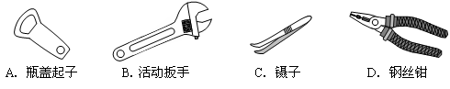

图1

3．对于下列自然现象的成因，解释正确的是
A．“霜”的形成过程是凝华现象 B．“雪”的形成过程是熔化现象
C．“露”的形成过程是升华现象 D．“雾”的形成过程是汽化现象
4．下列措施中，为了增大摩擦的是
A．经常给自行车轴加润滑油 B．气垫船利用气体使船体和水分离
C．给笨重的旅行箱装上轮子 D．汽车轮胎上制有凹凸不平的花纹
5．下列数据是小明对身边的一些量值的估计，其中最接近实际情况的是
A．教室的高度大约为2m B．双层公交车的高度大约为4m
C．一般中学生的质量大约为20kg D．两个鸡蛋的质量大约为1kg
6．连通器在日常生产和生活中有着广泛的应用，在图2所举的事例中，不是利用连通器原理工作的是
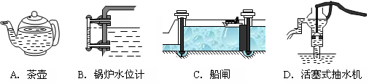

图2

7．下列关于能量转化的说法中，正确的是
A．电风扇工作时，内能转化为机械能
B．风力发电机发电时，风能转化为机械能
C．壶中水沸腾时，壶盖不停地跳动，内能转化为机械能
D．用砂轮磨刀时，刀的温度升高了，内能转化为机械能
8．老奶奶在选购瓷碗时，总爱用轻轻敲打瓷碗，仔细听声的方式进行比较，以此来判断瓷碗是否有不易观察到的裂纹。这种辨别方法依据的是声音的
A．响度和音色 B．音色和音调
C．音调和响度 D．响度、音调和音色
9．下列跟大气压有关的说法和现象中，表述正确的是
A．高山上越高处大气压越小，水面下越深处大气压越大
B．离心式抽水机工作时，是靠大气压把水从低处压上来的
C．大气压是不变的，其大小等于76cm高水银柱产生的压强
D．高压锅内气压大于锅外的大气压，所以锅内的水更容易沸腾

10．暑期是用电高峰期，电路火灾时有发生。起因都是电路“超负荷”，金属导线温度过高引燃了外面的绝缘皮。请根据学过的物理知识判断，“超负荷”是指电路中

A．电流过大 B．电压过高 C．电压过低 D．电阻过大
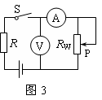
11．图3所示电路中电源两端的电压不变。滑动变阻器R_{W}的滑片P在某两点间移动时，电流表的示数在1A至2A之间变化，电压表的示数在6V至9V之间变化。定值电阻R的阻值及电源两端的电压分别为
A．6Ω；15V B．6Ω；12V
C．3Ω；15V D．3Ω；12V
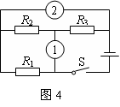
12．图4所示电路中电源两端电压不变。当①和②均为电压表时，开关S闭合后，电压表V₁、V₂的示数之比为7∶12，电阻R₁消耗的电功率为P₁。当①和②均为电流表时，开关S闭合后，电流表A₁、A₂的示数之比为16∶21，此时电阻R₂消耗的电功率为P₂′。则P₁∶P₂′等于
A．1∶12 B．1∶16
C．3∶64 D．9∶16
二、下列各小题的四个选项中，符合题意的选项均多于一个。（每小题3分，共12分。全部选对的得3分，选对但不全的得2分，有错选的不得分）

13．下列事例中，有利于蒸发的是

A．洗完头后用电热吹风机吹头发

B．农民把新收获的粮食平摊在场院上

C．将清洗干净的湿衣服挂到向阳、通风的地方

D．将水果用保鲜膜包好后放入冰箱的冷藏室内

14．下列现象中，属于光的折射现象的是
A．站在游泳池边的人看到游泳池中的水很浅
B．清晨，我们看到地平线上刚刚升起的太阳
C．汽车在倒车时，司机利用后视镜观察车后的景物
D．护士用水银体温计为病人测量体温后观察体温计的示数
15．灯L₁的额定电压是灯L₂额定电压的2倍。将L₁和L₂并联在电压为U的电路中时，灯L₂消耗的电功率为9W；若将灯L₁和L₂串联接入电压仍为U的电路中时，灯L₂消耗的电功率为4W。不考虑灯丝电阻的变化，则下列说法中正确的是
A．在并联和串联两种方式中，灯L₂两端的电压之比为3∶2
B．在串联和并联两种方式中，通过灯L₁的电流之比为3∶1
C．灯L₂的电阻是灯L₁的电阻的2倍
D．灯L₁和L₂的额定功率之比为2∶1
16．如图5所示装置中，物体甲重20N，乙重10N。甲、乙之间用一根轻绳通过定滑轮相连，沿着水平方向的拉力F的大小为5N时，物体甲恰能在光滑的水平桌面上向左做匀速直线运动。不计滑轮处摩擦，下列说法中正确的是
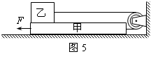
A．物体甲受到的运动阻力为5N
B．物体乙受到的运动阻力为5N
C．竖直墙面对滑轮沿水平方向的拉力为5N
D．甲乙两物体的物重不同，受到摩擦力的大小也不同
第Ⅱ卷（非选择题64分）
注 意  事 项 | 1．第二卷包括三道大题。考生一律用黑色钢笔、圆珠笔在答题卡上按题意和要求作答，在试卷上作答无效。作图可以用2B铅笔。  2．字迹要工整，卷面要整洁。
三、填空题（每小题2分，共14分）

17．今年是国庆60周年。北京的广场、街道两侧到处都是盛开的鲜花。我们能从各个方向看到绚丽多彩的鲜花，这是由于阳光在鲜花上发生了________反射的缘故。
18．小华把一块无色透明的塑料片放在报纸上，并在塑料片上滴一滴水，这样就能把报纸上的小字放大。这滴水相当于一个________。
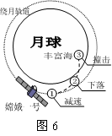
19．北京时间2009年3月1日16时13分，我国制造的第一颗绕月卫星“嫦娥一号”历经482天绕月飞行后，在北京航天飞行控制中心技术人员的精确控制下，减速、下落、撞击……准确落在月球东经52.36度、南纬1.50度的丰富海区域。中国探月一期工程宣布完美落幕。图6是“嫦娥一号”变轨撞月过程的示意图，“嫦娥一号”在减速下落的过程中，机械能________（填：“增大”、 “减小”或“不变”）。
20．木炭的热值是3.4×10⁷J/kg。完全燃烧质量为50g的木炭，能放出______________J的热量。

21．傍晚，李刚家突然“停电”了。李刚检查保险盒、灯泡和开关，发现它们都是好的。他又在房间中用测电笔检查线路，发现测电笔中的氖管仍发光。发生此故障的原因是______________断路（填：“火线”、“零线”或“接地线”）。
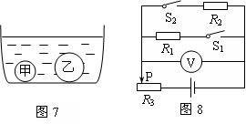
22．有质量相同的甲、乙两个小球，已知甲球的密度为5×10³kg/m³，乙球的密度为2×10³kg/m³。将两个小球如图7所示放入水槽中沉底后，甲、乙两个小球对水槽底部的压力之比F_{甲}∶F_{乙}＝________。
23．如图8所示电路电源两端电压不变。当只闭合开关S₁且滑动变阻器R₃接入电路电阻值最大时，电压表的示数为3.6V，滑动变阻器消耗的电功率为1.44W，电阻R₁消耗的电功率为P₁。当只闭合开关S₂且滑动变阻器R₃的滑片P在中点时，电压表示数为4.5V，电阻R₂消耗的电功率为P₂。若P₁∶P₂＝8∶15。则电阻R₂＝________Ω。
四、作图、实验与探究题(第35⑵题2分，第38题5分。其它题每图1分，每空1分，共34分)
24．重10N的木块A漂浮在水面上，请在图9中画出A受到浮力的示意图。
25．请在图10中画出力F对支点O的力臂L。
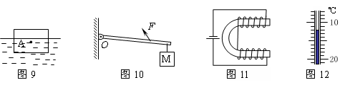
26．请在图11中标出线圈中的电流方向和蹄形电磁铁的N、S极。

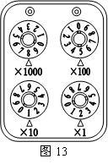
27．图12中温度计的示数为________℃。
28．图13所示电阻箱的示数为____________Ω。
29．跟凸透镜主光轴平行的光线经过透镜后会聚的情形如图14（甲）所示。若将一烛焰放在此凸透镜左侧如图14（乙）所示的位置，则在透镜的________侧（填：“左”或“右”）可以看到一个烛焰_______立的、_______的（填：“放大”、 “缩小”或“等大”）实像。
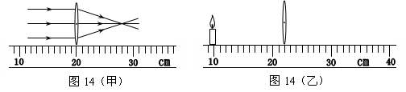

30．用两个完全相同的电加热器，分别给质量相同的A、B两种液体加热，它们的温度随时间变化的图像如图15所示。根据图像可知：加热相同的时间，液体________的温度升高比较快；两者相比，液体B的比热容比较________。
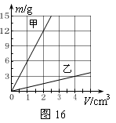
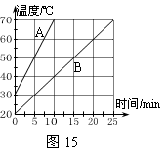
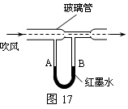

31．图16是表示甲、乙两种物质“质量与体积关系”的图像。由图可知，物质________的密度比较大。用这两种物质分别做成A、B两个质量相等的实心正方体。把它们放在水平地面上，A、B两物体对水平地面的压强之比p_{A}∶p_{B}＝________。
32．图17所示的装置上方为一个粗细不均匀的两头开口的玻璃管，管下连通一个装有红墨水的U形管AB。当用吹风机向玻璃管中吹风时，出现的现象是_____________。
33．图18所示的实验装置中，闭合开关后，原来处于静止状态的铝杆ab会在水平放置的铜制轨道上运动起来。这一现象说明：____________。
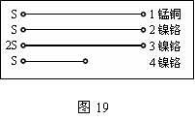
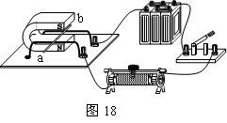

34．在研究决定电阻大小的因素时，老师拿出如图19所示的示教板，板上装有四根金属丝。请仔细观察、思考后回答：
⑴如果想研究电阻跟材料的关系，应该把序号为_____的两根金属丝先、后接入电路。
⑵电路接通后，观察、比较串联在电路中电流表的示数，两次相比，电流表的示数比较小时，说明连入电路中电阻丝的电阻值比较________。
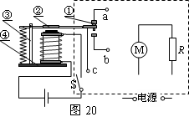
35．⑴参见图20，在电磁继电器中，除电磁铁的铁芯外，必须用铁制作的部件是_____（填标号）。
⑵图20是未完成的恒温箱电路图。其中R是用于加热的电热器，M是用于散热、换气的吹风机。S是温控开关，箱内温度高于设定温度时，S自动闭合；箱内温度低于设定温度时，S自动断开。电热器R和吹风机M交替工作，以保证箱内温度无明显变化。请根据要求完成电路图的连接。
36．课外活动时，物理小组的同学用如图21所示的方法测定一块矿石的密度。请你根据图景填写下表，跟同学们一起完成实验。（g＝10N/kg）
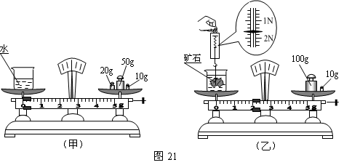

甲图中砝码和游码总质量值  m₁/g | 乙图中砝码和游码总质量值m₂/g | 乙图中弹簧测力计示数  F/N | 矿石的体积  V/cm³ | 矿石的质量  m₃/g | 矿石的密度  ρ/g⋅cm^{－3}
80

37．小刚想利用一台电源、一块电压表和电阻值已知的定值电阻R₀等器材，测量电阻R_{X}的电阻值。他连接的电路如图22所示。实验开始，小刚发现在闭合开关S₁后，再闭合或断开开关S₂，电压表的示数始终为U不变。检查后发现电路元件、导线均完好。因为无法测得第二个电压值，使得实验无法完成。
⑴请你改动一根导线的连接位置，帮助小刚顺利完成实验（在需要改动的导线上画“×”，并画出导线改动后的连接位置）；
⑵画出电路改正以后所对应的电路图；
⑶请利用已知量和测量量写出待测电阻的表达式R_{X}＝________；
⑷在测量过程中，电压表使用了不同的量程，其指针两次指示的位置均如图23所示，若R₀＝10Ω，则电源两端电压U＝________V；电阻R_{X}＝________Ω。
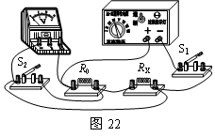
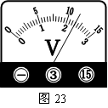
电路图

38．现有调节好的托盘天平一架，配套砝码一盒，刻度尺、三角板各一把，编号依次为1号至6号的底面积不同的足够长的平底试管六只，足量的沙子，小勺一把，符合要求的水槽中装有足量的水。请你设计实验证明：“压强一定时，压力跟受力面积成正比”。请写出主要实验步骤。

五、计算题（第39题3分，第40题6分，第41题7分，共16分）
39．已知煤油的比热容为2.1×10³J/(kg∙℃)。质量为10kg的煤油，在温度从60℃降低到15℃的过程中，放出多少热量？

40．如图24所示电路，电源两端电压保持不变，滑动变阻器的最大电阻值为R₁，R₂为定值电阻，灯泡L标有“12V 9W”字样，且不计灯丝电阻随温度的变化。当开关都闭合时，灯泡L恰能正常发光。将开关S₁、S₃断开，S₂闭合后，改变滑动变阻器的滑片P的位置，使滑动变阻器连入电路的电阻分别为0.25R₁和R₁，这两种情况下，滑动变阻器消耗的电功率相等。当开关S₁、S₂断开，S₃闭合，滑片P在变阻器的左端时，灯泡L的实际电功率为额定电功率的$\frac{1}{\text{16}}$。求：
⑴灯泡正常发光时电流表的示数I_{A}；
⑵滑动变阻器的最大电阻值R₁；
⑶灯泡正常发光时电阻R₂消耗的电功率P₂。
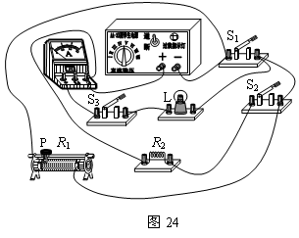

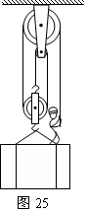
41．工人利用滑轮组按照图25所示的方式提升货箱。工人的体重为G_{人}＝800N。提升第一个货箱时，工人用F₀＝500N的竖直向下的力拉绳时，没有提起货箱。工人用F₁＝600N的竖直向下的力拉绳时，货箱恰能以0.2m/s的速度匀速上升。此时工人提升货箱的效率为62.5%。第二个货箱比第一个货箱重500N，工人仍能提起第二个货箱并使第二个货箱以0.1m/s的速度匀速上升。求：
⑴第一个货箱未被拉动时，水平地面对货箱的支持力；
⑵工人提升第一个货箱和第二个货箱做功功率变化量的大小。

